**Прототипирование для менеджеров: зачем это нужно и какие бывают прототипы.**

Прототипирование — это создание наброска, схемы или готового макета пользовательского интерфейса. Прототипы позволяют сохранить время и деньги, которые были бы потрачены на разработку непроверенных решений.

Уметь делать прототипы полезно бизнес-аналитикам, маркетологам, продукт-менеджерам, дизайнерам и тем, кто работает в распределённой команде

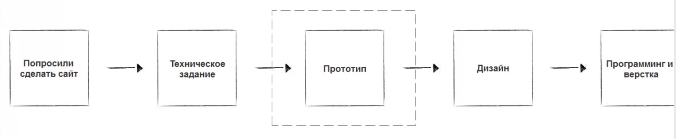

## **Для чего нужно прототипирование.**

* Выявление и написание требований к функционалу, интерфейсу, веб-сайту.
* Управление ожиданиями заказчика.
* Иллюстрирование user stories или use cases для того, чтобы они стали более понятными (в том числе и для самого аналитика).
* Создание собственно дизайна, когда в команде нет дизайнера (редко).
* Утверждение основных блоков и расположения с заказчиком.
* Передача требований дизайнеру.
* Тестирование расположения блоков, кнопок, да и валидация идей.

Утверждение смысловых блоков на странице/экране на этапе прототипирования существенно экономит время и деньги на разработку, избавляет от ошибок на начальном этапе.

Визуальное представление, понимание, оценка и изучение идей также лежат в основе методологии Design thinking.

## **Какие бывают прототипы.**

Так как чаще всего мы работаем с иностранными заказчиками, то и термины будут звучать на английском: wireframe и prototype (low-fidelity prototype, high-fidelity prototype).

**Wireframe.**

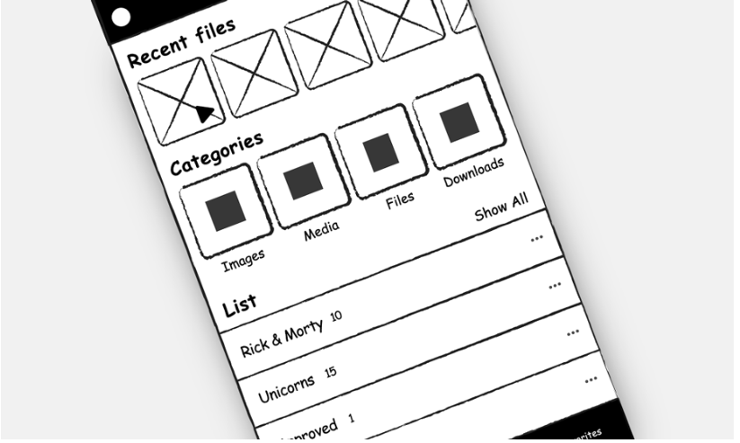

Начальный вид прототипирования. Черновой набросок от руки на бумаге. Некоторые приложения, например [Balsamiq](https://balsamiq.com/products/" \t "_blank), специально имитируют стиль небрежного рисунка, чтобы не фокусироваться на внешнем виде. Такие «наброски» лишь обозначают блоки на странице. Что очень удобно и не отвлекает внимания на самом первом этапе обсуждения. Для wireframes лучше не использовать цвет — это будет отвлекать от сути и совещание пройдёт в обсуждении цветов кнопки. Оставьте цвет дизайнерам для создания прототипов высокой детализации.

Что даёт wireframe:

* предметное отображение функционала;
* описание доступных функций;
* определение правил отображения разных видов информации;
* описание различных сценариев.

Кто делает: менеджеры, бизнес-аналитики, маркетологи, дизайнеры и UX-дизайнеры.

**Low-fidelity prototype (прототип малой детализации).**

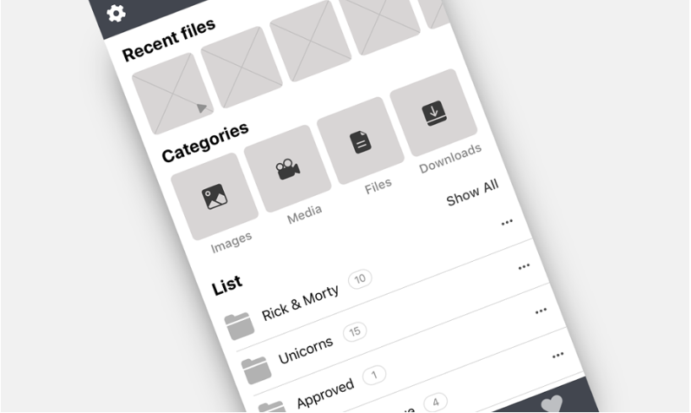

Такой прототип уже отличается от наброска от руки. Расположение элементов проработано, размеры блоков, шрифтов примерно определены. Элементы выровнены друг относительно друга и по сетке. Иерархия блоков определяется оттенками одного цвета, чаще серого.

Прототип малой детализации чаще всего применяется для окончательного утверждения расположения функциональных блоков с заказчиком или другим ответственным лицом (product owner). При создании переходов по кнопкам и ссылкам между страницами используется для пользовательского тестирования. Создать готовый кликабельный прототип такого типа можно в Axure. Отдельно переходы можно сделать в Invision или Marvel.

Если хотите сделать прототип более привлекательным для клиента, но вы не Web- или UI-дизайнер, сделайте равные расстояния между блоками и определите иерархию размеров шрифта (заголовки 1, 2, 3 уровней и основной текст, ссылки).

Кто делает: менеджеры, бизнес-аналитики, маркетологи, дизайнеры и UX-дизайнеры.

**High-fidelity prototype (прототип высокой детализации).**

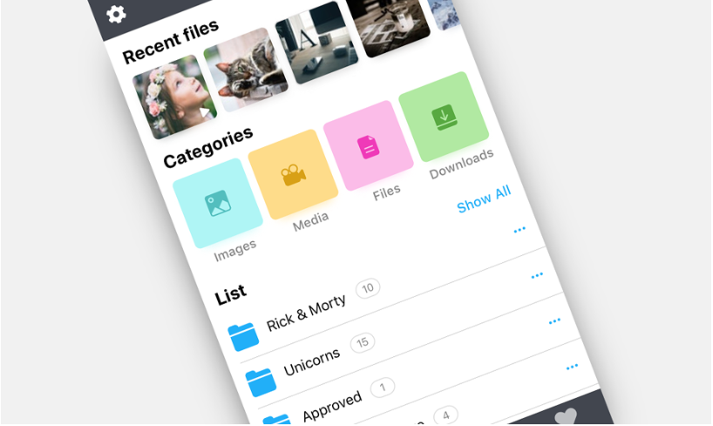

Этот вид прототипа уже выглядит как готовый продукт с подобранным стилем и pixel perfect элементами. Он тестируется на соответствие требованиям по доступности для людей с разными видами нарушения восприятия цветового диапазона. Утверждается с заказчиком и передаётся в разработку.

Кто делает: только дизайнеры.

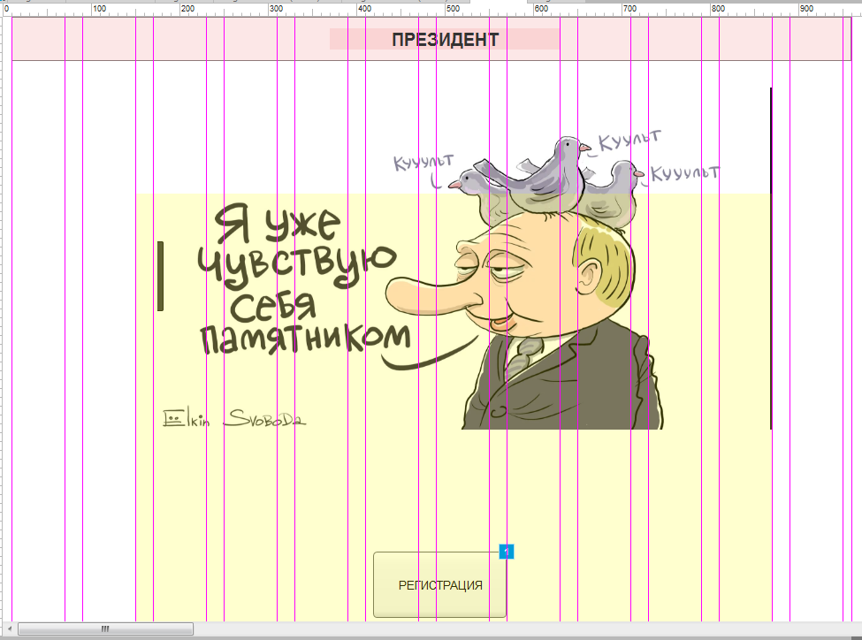

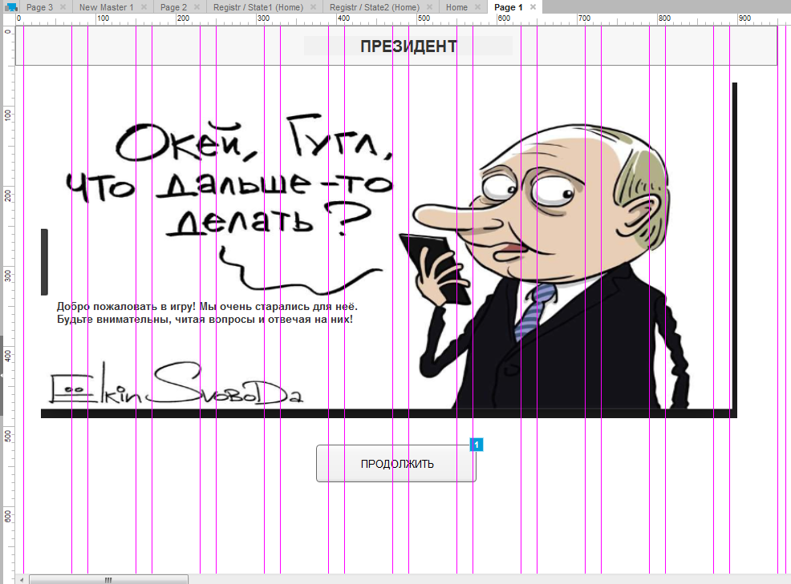

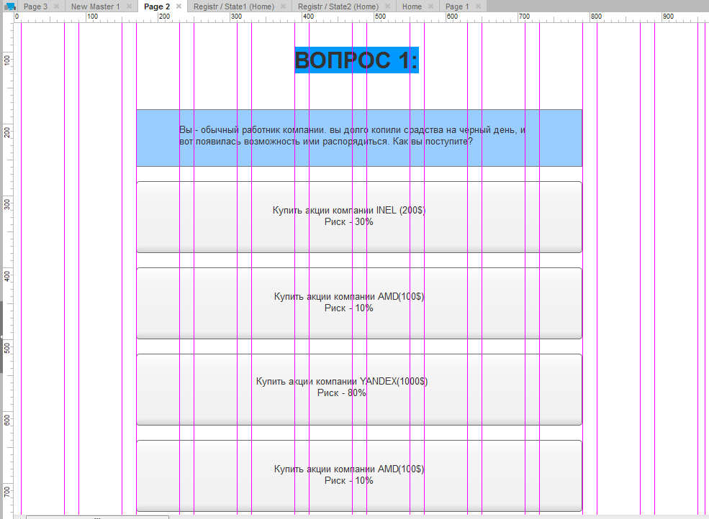

**Выводы.**

Любой из представленных видов прототипа можно (и нужно) сделать кликабельным и протестировать на ваших потенциальных пользователях. Для этого есть такие приложения как Balsamiq, Axure, InVision, Marvel и многие другие.